好 书 推 荐

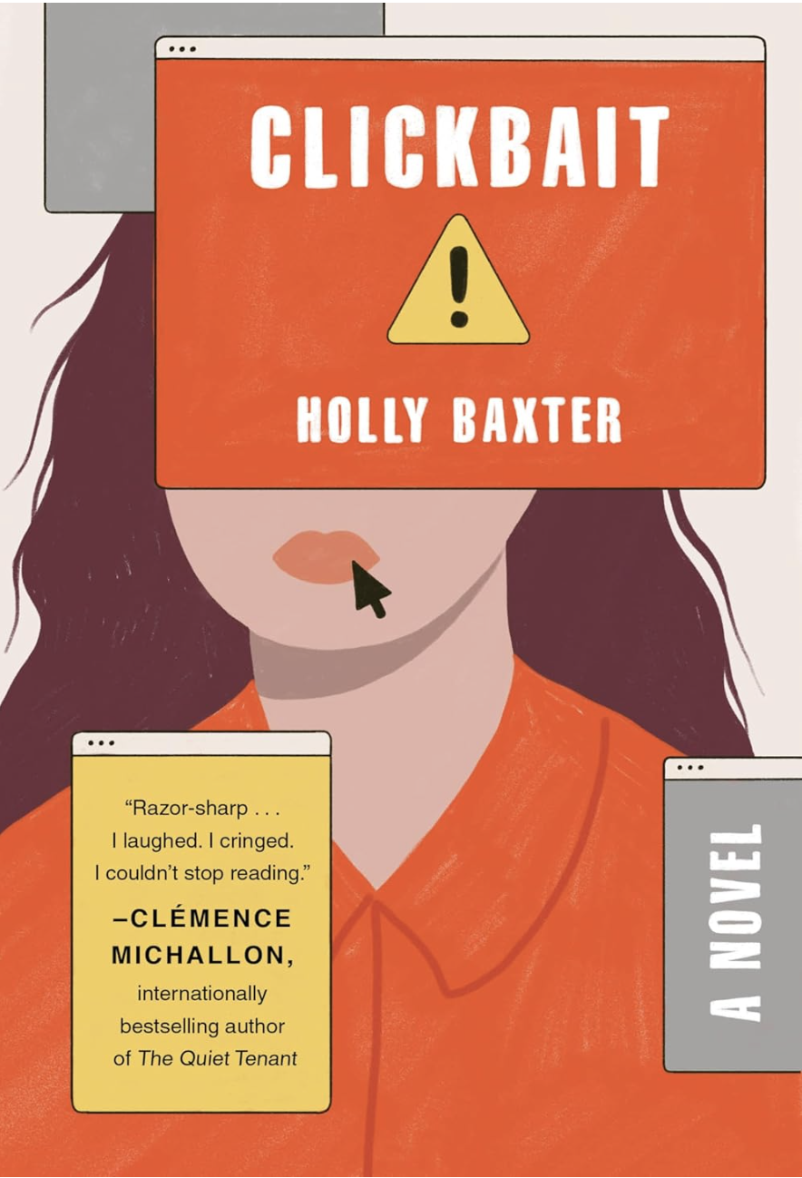
中文书名：《标题党》
英文书名：CLICKBAIT
作 者：Holly Baxter
出 版 社：Harper Perennial
代理公司：Sanford J. Greenburger Associates/ANA/Brady
页 数：336页
出版时间：2024年8月
代理地区：中国大陆、台湾
审读资料：电子稿
类 型：大众文学

内容简介：

本书兼具莫妮卡·海瑟（Monica Heisey）与多莉·奥尔德顿（Dolly Alderton）式的黑色幽默与犀利洞察，是一部机智绝顶、令人捧腹大笑的出道小说，讲述了一位身败名裂、刚离婚的记者重新开始人生的故事。

她被贬至曼哈顿一家小报，做起了“标题党”工作。入职培训时，他们最先告诫你的就是：永远不要成为新闻的主角。

娜塔莎搞砸了，而且是一塌糊涂。她的错误不仅令人尴尬，更是违背了新闻伦理，这成了头条新闻，还让她丢掉了在伦敦做报道的美差。35 岁的她回到纽约，单身一人，与曾经深爱的好男人离婚了。她发现自己身处媒体食物链的最底端——在一家标题党工厂做初级记者，改写耸人听闻的小报新闻，只为让这些新闻稍有不同，从而避免诉讼。

仿佛她职业生涯的声名扫地还不够糟糕似的，她还动用了原本和丈夫一起存着、打算在布鲁克林一个迷人街区付房子首付的钱，冲动地在皇后区洛克威海滩买了一套四四方方的公寓，公寓俯瞰着灰蒙蒙的大海。

尽管见到朋友和家人只会让她想起自己失去的一切，但当她的前男友扎克搬回纽约并接受了她提供的一间空余卧室后，情况开始有了起色。当然，这种新的被迫近距离相处的安排，对他而言完全是柏拉图式的。但娜塔莎不禁想知道，这段失而复得的恋情是否能解决她所有的问题。

随着娜塔莎对扎克的痴迷日益加深，以及她对愈发反乌托邦的“新闻流水作业”的参与不断深入，这部黑色喜剧小说的情节逐渐推进，她的多个世界即将以最具灾难性且极其公开的方式发生碰撞。

【作者谈写作本书】

当我读到一则报道时，一个念头开始在我脑子里成形：一位备受尊敬、资历深厚的记者，被派去采访“全世界最招人恨的人”。那家伙买下一家制药公司后，立刻把一种救命药的价格抬高了5000%以上，还公开表示，他根本不在乎这会影响到谁。派那位记者去写人物特稿，显然是为了满足读者那种带着恶意的猎奇心理——可谁也没想到，她最后居然爱上了这个讨人嫌的家伙。她原本拥有旁人眼中的完美人生：丈夫、狗、布鲁克林高地一栋漂亮的房子，还有一份体面的工作，就职于一家声誉斐然的机构。可她却为了一个全世界都讨厌、而且正因欺诈案被起诉的人，把这一切都毁了。更离谱的是，那男的甚至根本不爱她——还在监狱里把她甩了。

我着迷的是：一个人那样亲手烧掉自己原本完美的生活，接下来会发生什么。大多数叙事都通向幸福结局——可我在纽约看到的，却是许多已经“到达”幸福结局的人。要是把这个结局反过来写，或者干脆把它彻底炸毁，会怎么样？如果你为了一个怎么看都说不通的理由，把一切都扔掉，又会怎样？我的主人公娜塔莎，已经拥有过她的幸福结局，现在她得去面对：自己为什么会亲手毁掉它。

我在媒体行业工作了十多年，亲眼看着不少媒体一路冲上云霄，又突然坠落谷底——Vice、BuzzFeed News、Gawker、The Pool，原因要么是自己做了糟糕的决定，要么是根本扛不住这个残酷行业的淘汰。很多人很爱嘲讽“标题党”，但他们根本不知道这些东西是怎么生产出来的，又为什么会被生产出来。他们也不愿承认，作为读者，他们对这一切的存在其实也负有一部分责任。我想写一整家报社，写得讽刺、好笑，却又让人觉得真实：从那些自命不凡、不屑在网上给自己作品做推广的“王牌记者”，到那些被征召来批量炮制诱饵标题、只为“拉 engagement”的年轻编辑，再到那些不得不拼命维持整套机器运转的高管。没有谁可以被单独拎出来当作唯一的罪魁祸首，但所有人加在一起，却正在合力制造一个怪物。

这个行业另一个令人不舒服的真相是，它靠“取消”与“被取消”活着。你当然不会希望自己刊物的作者在网上被群嘲，但从流量上说，那些带着恨意的转发简直是博点击量的金矿，而点击又能换来广告收入。于是每个人都得把争议拿捏在一个刚刚好的甜蜜点上。娜塔莎的问题在于：她多年来一直都在这条线上游走，这一次却越界了——她和一位处境脆弱的采访对象上了床。她该为此承担多少责任？而她又有多少，是被多年来那种生活与工作方式一点点扭曲出来的？人们总爱讨论某个人是不是“活该被取消”，却很少真正去看，一次“取消”究竟是怎样发生的。我想写出其中层层叠叠的灰色地带。

这本书我写了一年半，方法就是逼自己每天写 500 字，雷打不动。我会在圣菲出差时，凌晨一点、喝了三杯玛格丽塔之后继续写；也会在布鲁克林家里写，那时我丈夫在伦敦等签证续签，我一边哭，一边因为太孤单而难受；我会在那些觉得自己当记者当得很不堪的日子里写，也会在那些觉得新闻业是维持社会正常运转所必需的高尚事业的日子里写。我第一次和编辑通电话，是在儿子出生前两天；后来改稿时，我还一边给三个月大的宝宝喂奶，一边做编辑修改。

最重要的是，我写这本书，也是为了把自己逗笑——那时候我们还深陷疫情，一切都显得灰暗又压抑。作为一个英国人，我天生就带点黑色幽默，所以我索性顺着这点走下去，构想出一个永不停歇的标题党生成工厂；在我看来，这几乎就是未来媒体的样子。我把娜塔莎写得不讨喜、夸张过火，甚至有点让人反感，因为我已经厌倦了那些总是充满歉意、不断自我贬低、还非得“很讨人喜欢”的女性叙述者。她不是受害者。她要为自己的坠落负责，只是她自己很难承认这一点。

我23岁写The Vagenda时，讽刺的是当时女性媒体里那些显而易见的厌女套路。十年后写《标题党》（Clickbait）时，我发现局面反过来了：如今人人都想借“觉醒政治”分一杯羹——但那种算计和犬儒，其实一点不比当年少。于是我开始塑造一批角色，让他们把这一点活生生演出来。我觉得，现在正是时候写出一部——虚构化的——媒体行业版《神秘硅谷》（Uncanny Valley）了。

作者简介：

霍莉·巴克斯特（Holly Baxter）是纽约《独立报》执行主编兼特约撰稿人。她曾在《独立报》伦敦分社担任三年记者，在大西洋两岸都有打造爆款内容的经验。2019年，她的作品入围英国新闻奖年度特写奖，还常现身英国广播与电视节目。巴克斯特现居纽约布鲁克林。

媒体评价：

“《标题党》让我既尴尬又狂笑。霍莉·巴克斯特以独树一帜的辛辣幽默与荒诞叙事天赋，塑造了一位属于我们这个时代的非正统女主角。这部出道之作暗黑又爆笑，以超乎想象的精准度，辛辣讽刺了道德空洞的媒体行业。我爱极了这本书。”
——丽安农·露西·科斯莱特（Rhiannon Lucy Cosslett）

“在这部言辞犀利、充满黑色幽默的小说里，霍莉·巴克斯特毫无保留地刻画了一位因自身行为导致人生轰然崩塌的女性，并记录了她试图从废墟中爬起却屡屡误入歧途的过程。我时而大笑，时而揪心，根本停不下来。”
——克莱芒丝·米沙隆（Clémence Michallon），著有国际畅销书《沉默的房客》（The Quiet Tenant）

“一部惊艳又爆笑的出道小说，讲述职场、爱情、热忱与出版行业。堪称《BJ单身日记》遇上《伦敦生活》，故事舞台设在曼哈顿小报馆。”
——苏珊·夏皮罗（Susan Shapiro），著有《纽约时报》畅销书《挣脱》（Unhooked）《伤我心的五个男人》（Five Men Who Broke My Heart）

“就像对着电影屏幕大喊‘别开门’一样，你会对着《标题党》里毛病一堆却聪慧迷人的娜塔莎大喊，看她在人生大起大落的跌宕里跌跌撞撞。这本书让人爱不释手——你会忍不住为娜塔莎加油，她从英国到罗卡韦海滩，一路把自己搞得狼狈不堪。”
——杰西卡·安雅·布劳（Jessica Anya Blau），著有《玛丽·简》（Mary Jane）

“这部讽刺媒体与出版业的作品，对新闻从业者来说或许过于真实——但无论如何，你都该读一读这部黑色喜剧。巴克斯特把尴尬与幽默拿捏得恰到好处，这场人生‘翻车现场’让人移不开眼。”
——凯蒂·库里克传媒（Katie Couric Media）

“巴克斯特的处女作刻画了一个厌世却诙谐的三十多岁女性徒劳地试图修补人生……她活在自己一手造就的混乱世界里，若想拥有值得骄傲的人生，就必须做出改变。推荐给《她是杀手》的读者，以及所有喜爱成年人拒绝长大故事的人。”
——《书单》杂志（Booklist）

感谢您的阅读！
请将反馈信息发至：版权负责人
Email：Rights@nurnberg.com.cn
安德鲁·纳伯格联合国际有限公司北京代表处
北京市海淀区中关村大街甲59号中国人民大学文化大厦1705室, 邮编：100872
电话：010-82504106, 传真：010-82504200
公司网址：http://www.nurnberg.com.cn
书目下载：http://www.nurnberg.com.cn/booklist_zh/list.aspx
书讯浏览：http://www.nurnberg.com.cn/book/book.aspx
视频推荐：http://www.nurnberg.com.cn/video/video.aspx
豆瓣小站：http://site.douban.com/110577/
新浪微博：安德鲁纳伯格公司的微博_微博 (weibo.com)
微信订阅号：ANABJ2002


